FICHA DE AVALIAÇÃO DIAGNÓSTICA

Nome: _____________________________ N.º____ Turma: ___ Data: ___/___/___

GRUPO I

- As figuras A, B e C representam três tipos de solo.

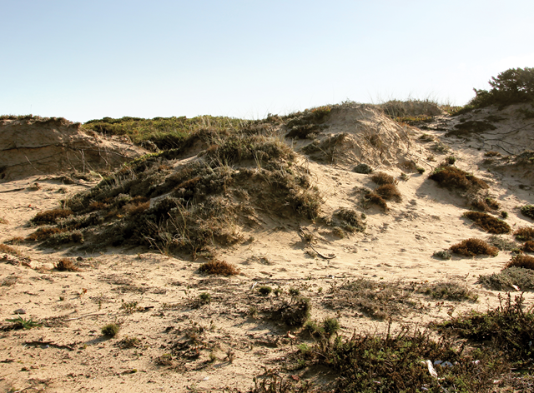
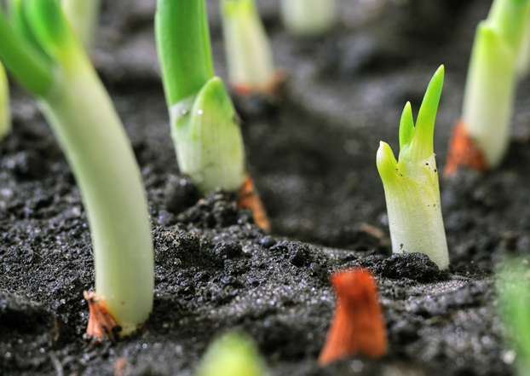
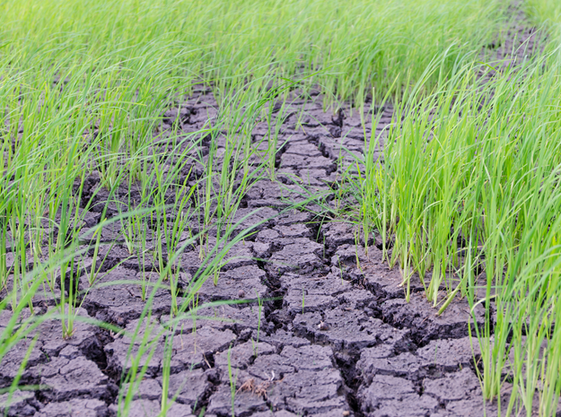

A B C

  - Refere o que se entende por solo.

  - Indica qual dos solos das figuras de A a C representa um solo argiloso.

  - Dos três solos representados, identifica o mais fértil. Justifica a tua resposta.

2. Observa, com atenção, as figuras que se seguem.

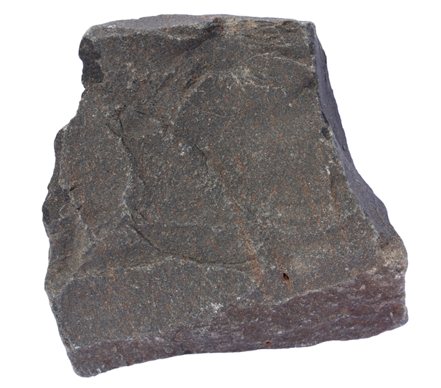
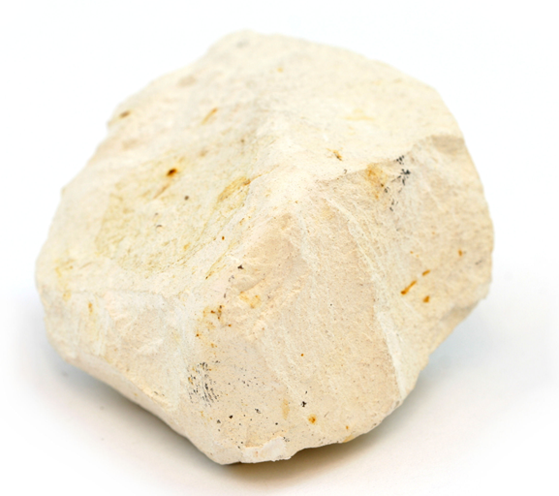
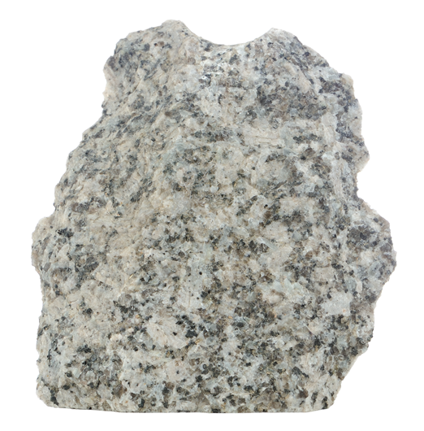
Rocha 2

Figura 1 Figura 2 Figura 3

2.1. As rochas representadas nas figuras fazem parte da hidrosfera, da atmosfera ou da geosfera?

2.2. Identifica as rochas representadas nas figuras.

2.3. Indica uma utilização dada à rocha da figura 1.

2.4. Refere que tipos de rochas predominam na região onde se situa a tua escola.

GRUPO II

1. A figura 1 representa a circulação da água na natureza. Legenda-a com as palavras: precipitação, condensação e evaporação.
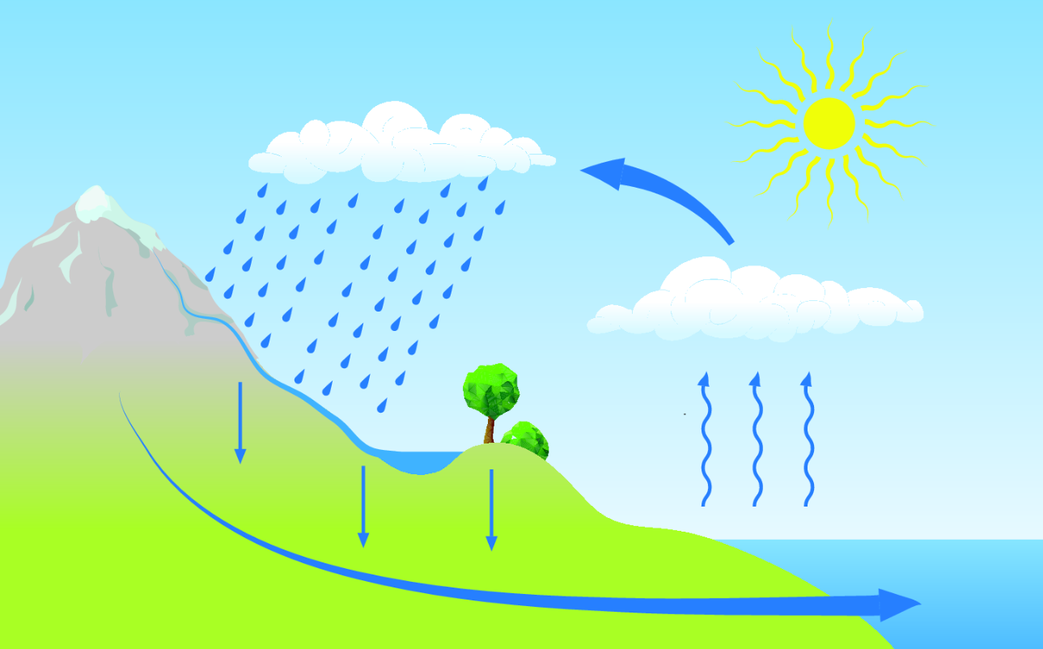
Figura 1

  - Identifica o ciclo representado na figura 1.

  - Refere em que estado físico se encontram as gotas da chuva.

  - Refere o destino que pode ter a água que precipita.

  - Indica o que se entende por água potável.

  - Menciona o estado físico em que se encontra a água nas calotes polares.

2. Observa, com atenção, a figura 2.

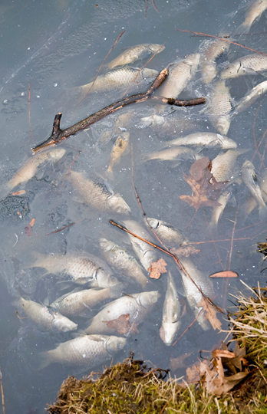

Figura 2

2.1. Identifica o tipo de poluição que está representada na imagem.
2.2. Refere que consequência pode trazer a forma de poluição identificada.
2.3. Indica duas atividades humanas que levam à forma de poluição identificada.
2.4. Refere três utilizações da água, pelo ser humano, no dia a dia.
2.5. Indica duas medidas para reduzir o consumo de água.
2.6. Refere duas origens da poluição do ar.

GRUPO III

- As figuras A, B e C representam vários animais no seu ambiente natural.
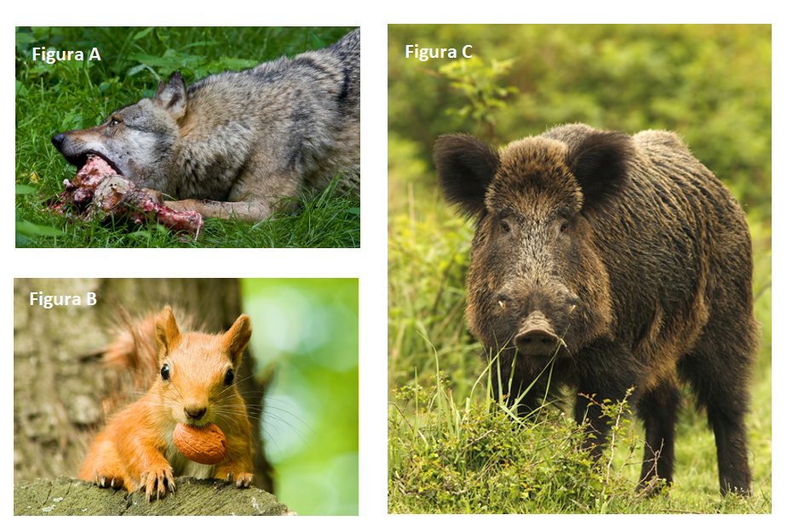

1.1. Identifica o meio ambiente representado nas figuras A, B e C.
1.2. Indica qual o regime alimentar dos seres vivos representados nas figuras A e B.
1.3. A figura C representa um javali que é um animal omnívoro. Caracteriza este regime alimentar.
1.4. Refere uma característica do lobo para estar adaptado ao seu ambiente natural.
1.5. O esquilo é um animal mamífero. Indica se possui uma reprodução ovípara ou vivípara.

2. O Parque Nacional da Peneda-Gerês (PNPG) é o único parque nacional em Portugal.

2.1. Refere a importância da existência deste parque nacional.
2.2. Distingue fauna de flora.
2.3. Indica dois exemplos de fauna e flora que podemos encontrar no Parque Nacional da Peneda-Gerês.

3. Observa, com atenção, a figura 3 que representa uma planta na Terra.

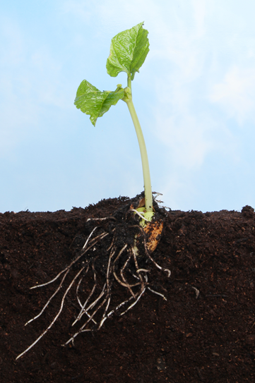

Figura 3

3.1. Identifica o ambiente em que vive esta planta.
3.2. Explica por que motivo as plantas são fundamentais para a vida na Terra.
3.3. Refere um fator do meio importante para o desenvolvimento das plantas.
3.4. Indica a importância das plantas para o ser humano.
3.5. Refere duas medidas para a proteção da biodiversidade vegetal.

FIM

